# Reserve Hotel 用例实现描述

## 一. 用例--search hotel

**场景名称：** 用户搜索hotel

**描述：** 用户进入reserver hotel首页， 有几个不同的版块， 其中最重要的一个版块是搜索hotel版块， 包含一个搜索信息表单， 表单内容包括城市， check-in 时间， check-out时间。 用户点击搜索， 就可以进入一个搜索结果页面， 页面主要部分包括所有列表， 用户可以在这个页面查找想要的hotel。

**界面原型：**

首页：

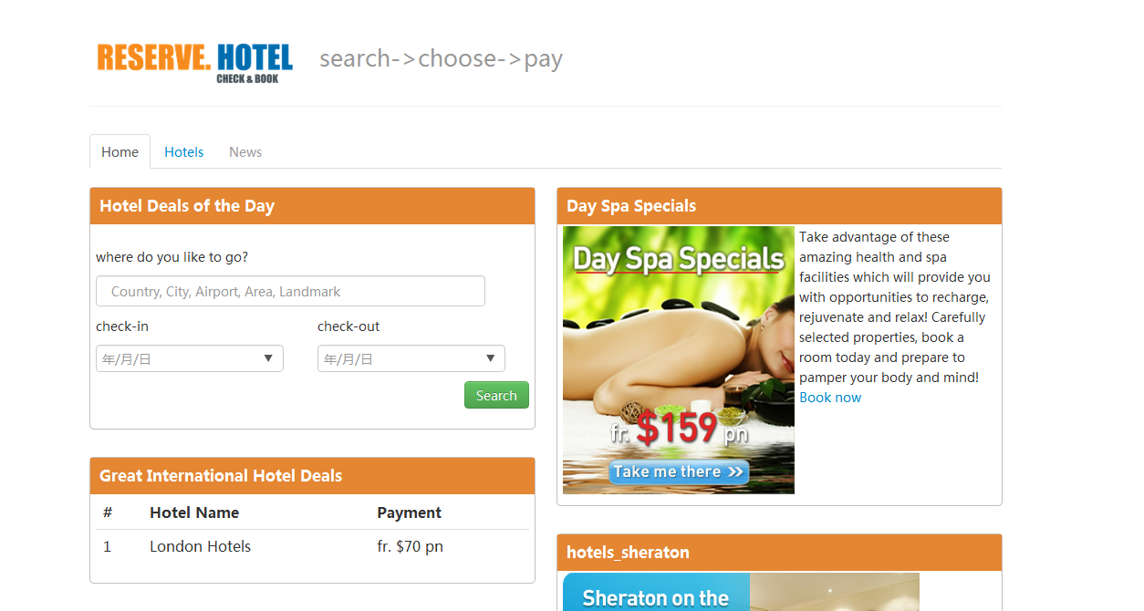

搜索结果页面：

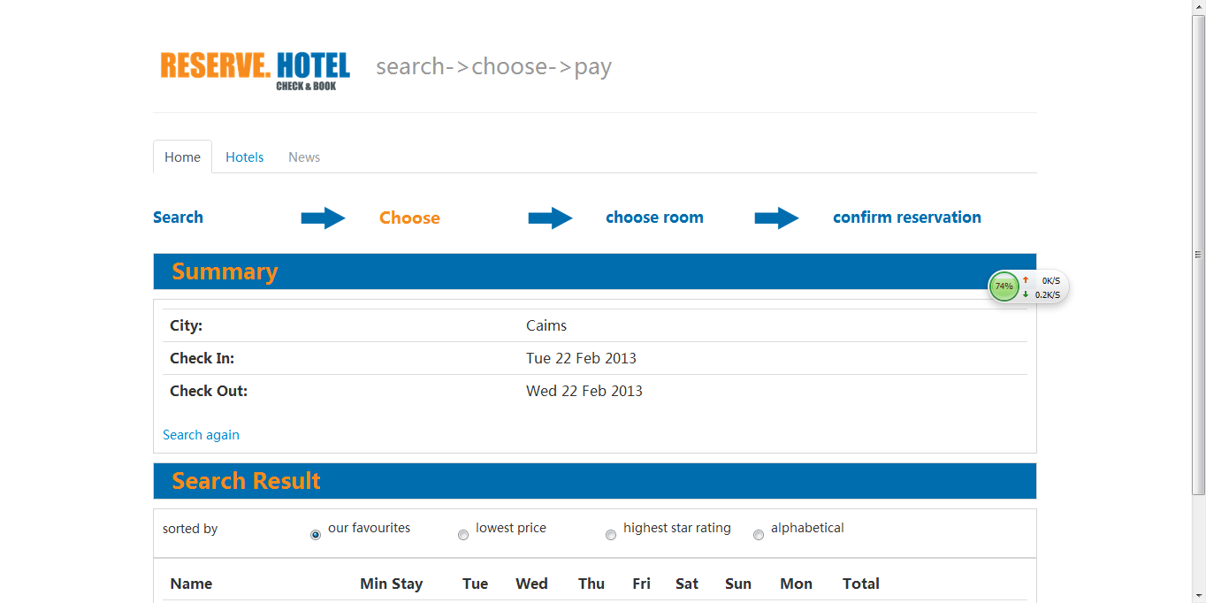

操作说明：

1. 用户在搜索版块输入搜索信息， 点击search按钮就可进入seach result页面

2. search result页面会有一个搜索结果列表， 用户可在列表中选择相应的hotel，

点击continue 按钮查看hotel信息

二. 用例--book-room

**场景名称：** 预定房间

**描述：**用户点击进入hotel页面， 系统会给出一个这个hotel的房间列表， 用户可以查看浏览房间列表， 进行价格以及其他信息比对， 然后点击某一个房间进行预订可进入下订单页面， 用户填写订单表单， 点击确认， 就可将订单加入购物车

**界面原型：**

选择房间页面：

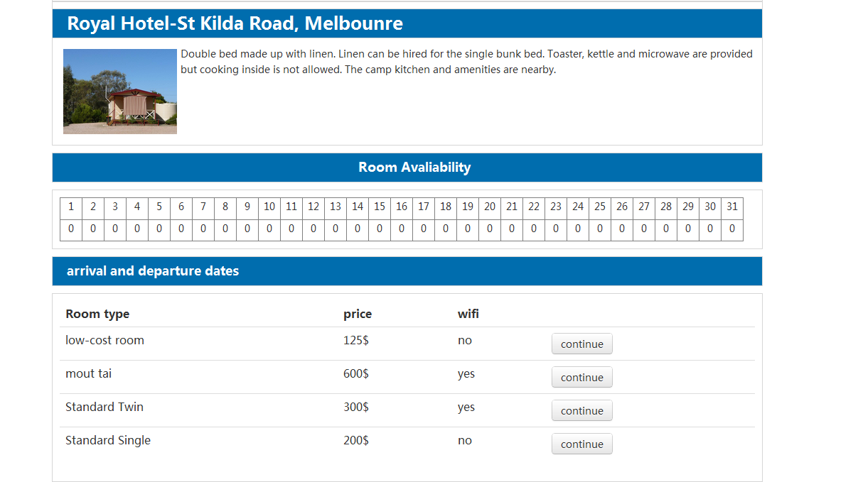

填写订单页面：

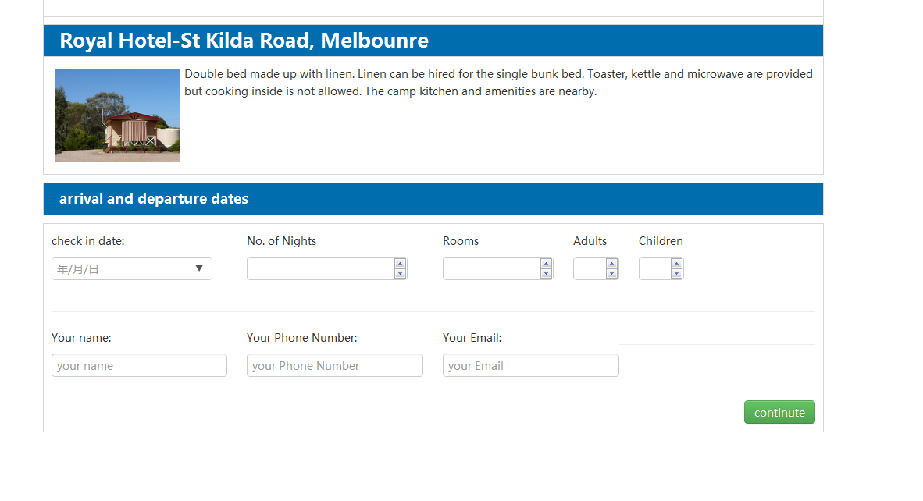

操作说明：

1. 用户浏览房间列表， 可以在列表中查看房间类型以及房间价格及其他房间信息， 如果找到合适的房间， 就可点击当前房间所在的栏的continue按钮， 就可以进入预定页面， 预定页面中填写预定的相关信息表单， 再点击continue按钮就可以将房间加入到购物车了